
ОРДЕНА ТРУДОВОГО КРАСНОГО ЗНАМЕНИ
Федеральное Государственное бюджетное образовательное учреждение
высшего образования
«Московский Технический Университет Связи и Информатики»

СПЕЦИАЛЬНОСТЬ 09.03.02
Информационные системы и технологии

Лабораторная работа №6

учебной дисциплины
«Прикладные информационные системы»

Выполнил студент
группы БСТ2252
Балашов Р.А.
подпись ФИО студента
Руководитель
Сергеев А.Е.
подпись ФИО руководителя

Москва 2026 г.
Цель работы:
Получить навыки организации авторизации пользователя в Django, научиться выполнять вход и выход из системы, обрабатывать данные формы логина и ограничивать доступ к отдельным страницам сайта для неавторизованных пользователей.

Задачи:
- создать страницу входа пользователя на сайт;
- разработать форму ввода логина и пароля;
- написать представление для проверки данных пользователя;
- организовать вход пользователя с помощью механизмов Django;
- реализовать выход пользователя из системы;
- добавить ссылки входа и выхода на страницы сайта;
- сделать так, чтобы страница создания статьи была доступна только после входа;
- проверить корректность работы авторизации и выхода из аккаунта.

Ход Работы:

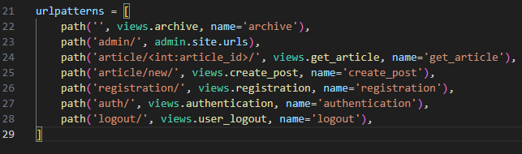
Рис. 1 – Ссылки на страницы регистрации и авторизации

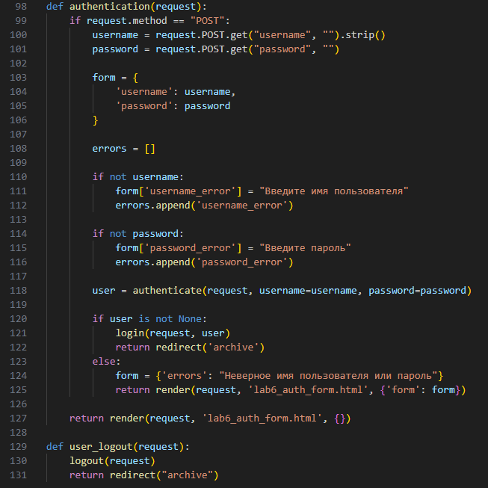
Рис. 2 – Функционал страницы авторизации

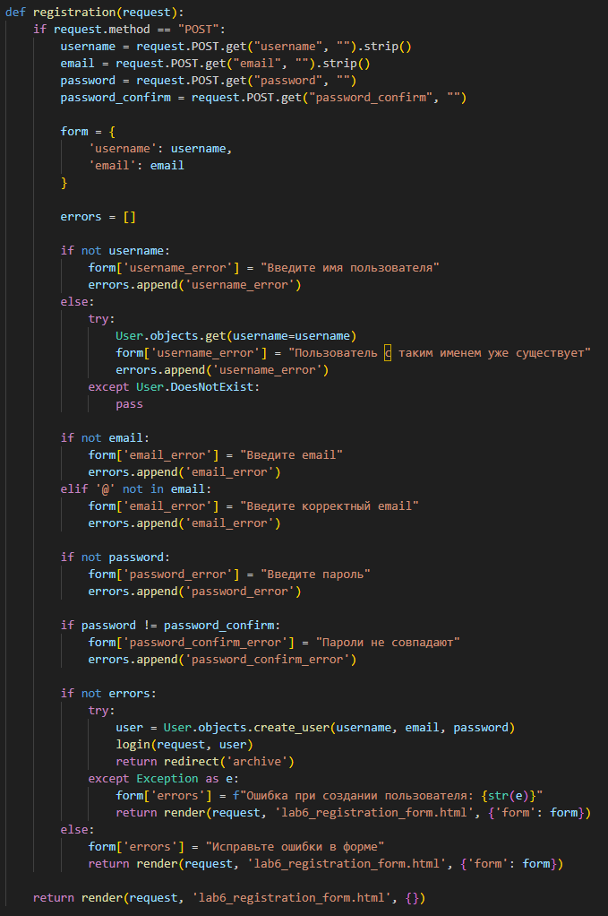
Рис. 3 – Функционал страницы регистрации
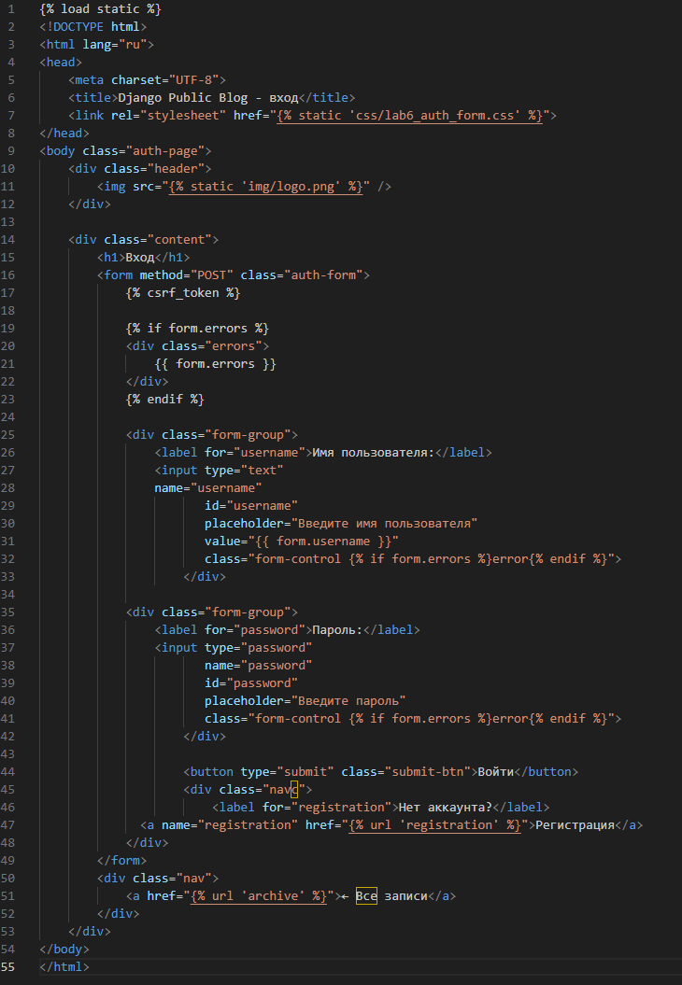
Рис. 4 – html-шаблон страницы авторизации

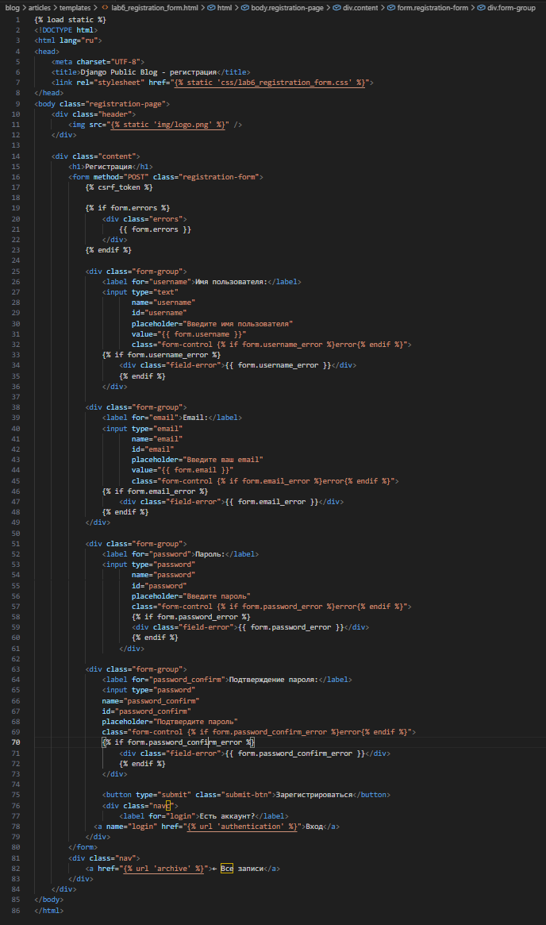
Рис. 5 – html-шаблон для страницы регистрации
Для реализации функций входа и выхода пользователя были использованы методы authenticate, login, logout из библиотеки Django

Попадая на сайт, неавторизованный пользователь увидит в шапке страницы ссылки на страницы входа/регистрации

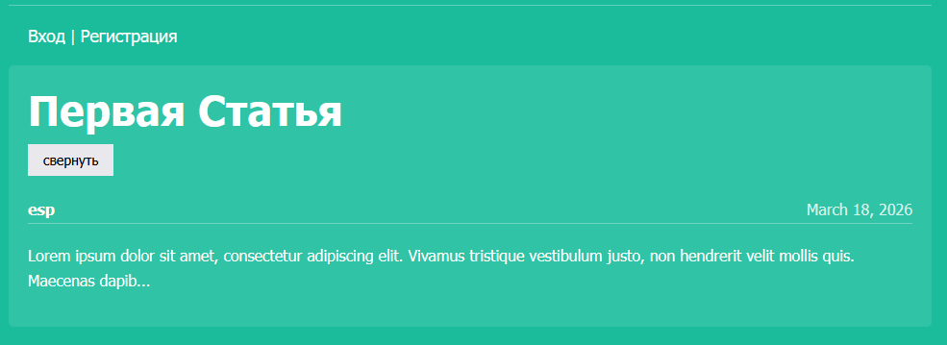
Рис. 6 – Ссылки на вход/регистрацию в шапке страницы

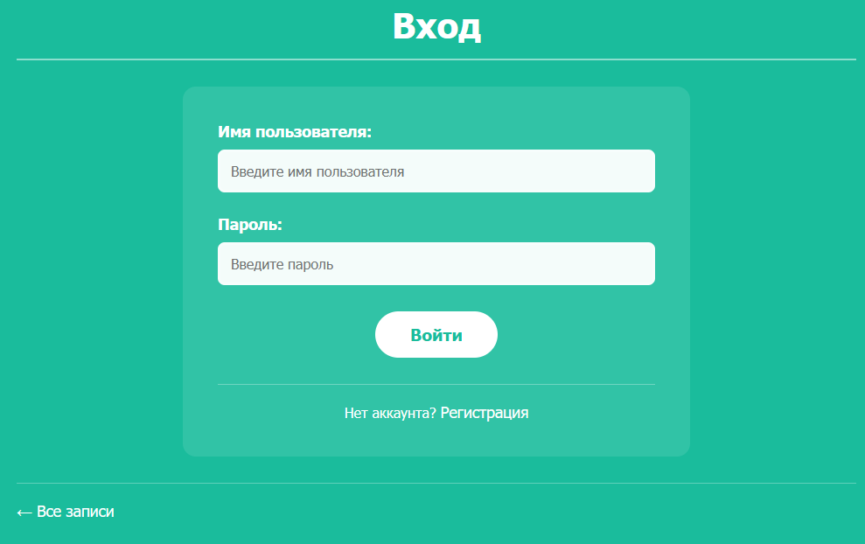
Рис. 7 – Страница входа

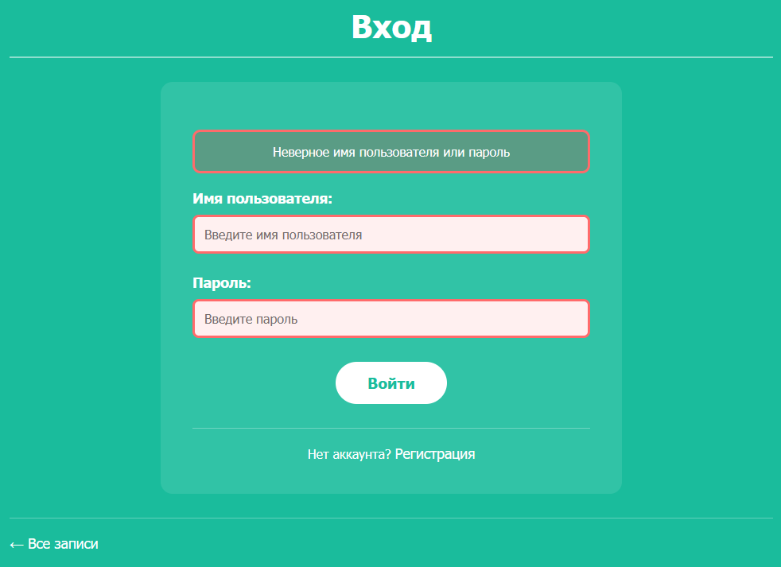
Рис. 8 – Проверка на корректность введенных данных

После ввода корректных данных пользователь увидит в шапке главной страницы аккаунт, с которым он авторизован на сайте

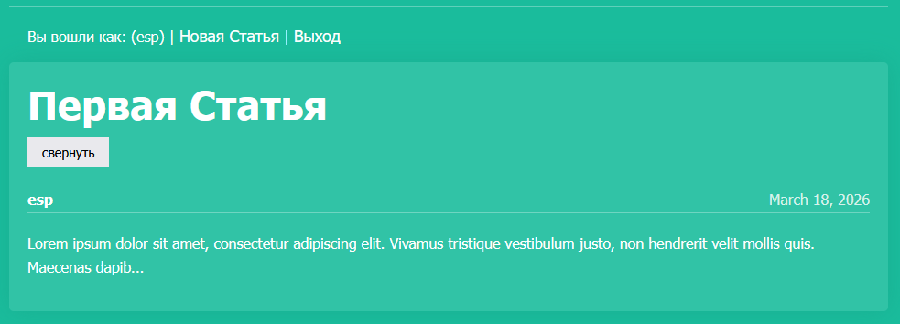
Рис. 9 – Имя аккаунта в шапке

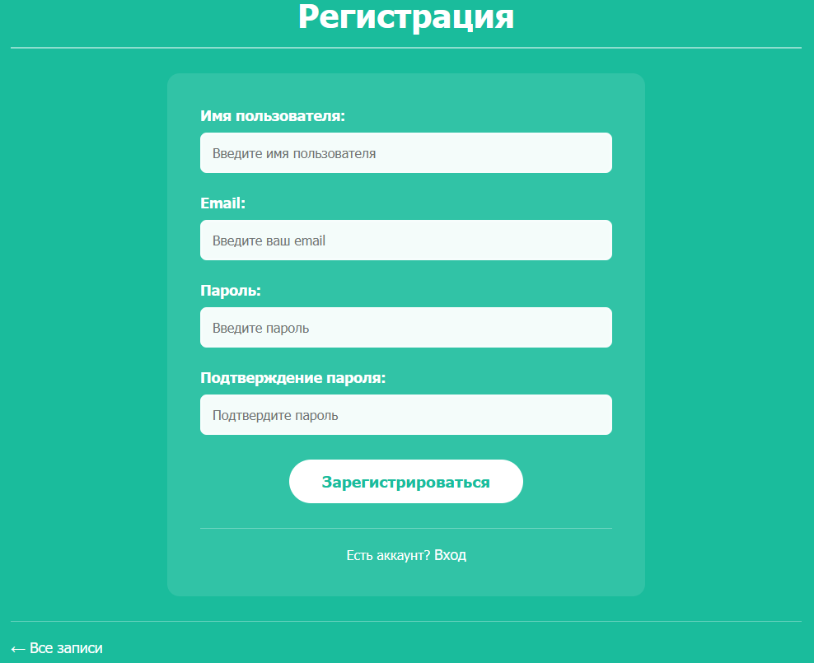
Рис. 10 – Страница регистрации

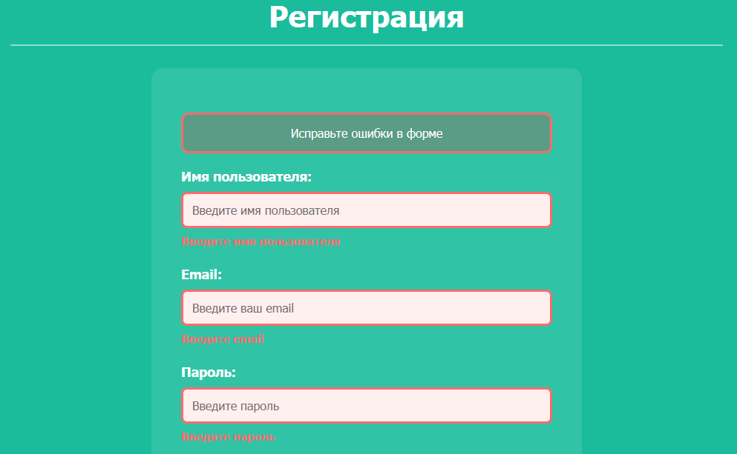
Рис. 11 – Проверка введенных данных

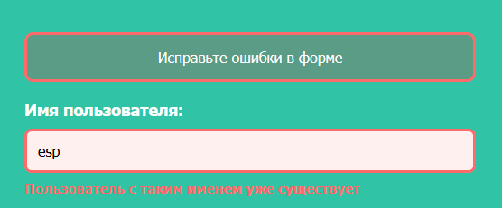
Рис. 12 – Проверка на создание существующего пользователя

Вывод:
В ходе выполнения лабораторной работы были получены навыки организации авторизации пользователя в Django. Была изучена работа встроенных функций authenticate, login и logout, а также выполнена настройка шаблонов и маршрутов, связанных с входом и выходом из системы. Кроме того, была реализована защита страницы создания статьи от неавторизованного доступа. Выполнение работы помогло лучше понять, как в Django организована работа с пользователями и сессиями внутри web-приложения.

